GÕ TỐC KÝ CHỮ VIỆT (TELEX)

Nguyễn Hải Hà

(Bài trên trang mạng Tốc ký www.tocky.vn của chính tác giả, đăng ngày 27-7-2014)

Mục lục bài viết:

- Phương pháp tốc ký chữ Việt kiểu Haiha – Telex
- Cài đặt phần mềm WinVNKey cho kiểu gõ Haiha – Telex

I. Phương pháp tốc ký chữ Việt kiểu Haiha – Telex

Bài này hướng dẫn gõ tắt các từ đơn tiếng Việt một cách có hệ thống. Chúng sẽ rất hữu ích cho việc gõ văn bản trong Microsoft Office, trong việc chat trên mạng. Chúng ta gõ tắt nhưng kết quả vẫn được hiển thị đầy đủ tiếng Việt trên máy tính.

Các quy tắc cần nhớ:

Các quy tắc này được cài đặt dựa trên kiểu gõ Telex. Để tốc ký thì kiểu gõ Telex sẽ nhanh hơn rất nhiều do các ngón tay ít phải di chuyển lên hàng phím số. Tuy nhiên vẫn có nhiều người đã quen với kiểu gõ VNI. Cách cài đặt cho kiểu gõ VNI có thay đổi chút ít. Xin tham khảo tại đây: gõ tốc ký theo kiểu VNI.

1. Kiểu gõ Telex:

Xin nhắc lại một chút kiểu gõ Telex được sử dụng để gõ tốc ký:

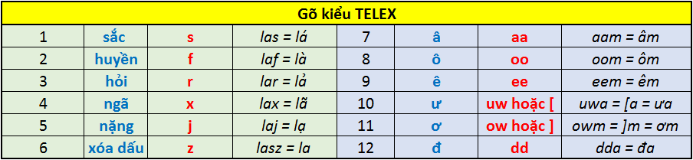

- Kiểu gõ Telex có ưu điểm là không cần phải di chuyển tay lên hàng phím số để bỏ dấu.
- Các chữ â, ô, ê, đ được gõ rất nhanh bằng cách nhấn một phím a, o, e, d hai lần.

2. Phụ âm đầu chữ:

- Các phụ âm chỉ có một chữ cái (ví dụ: b, c, k, v, t…) được gõ hoàn toàn theo cách thông thường.
- Các phụ âm có hai, ba chữ cái (ví dụ th, kh, ng, ngh…) hay phải gõ 2 lần phím (chữ đ) sẽ được gõ tắt như sau:

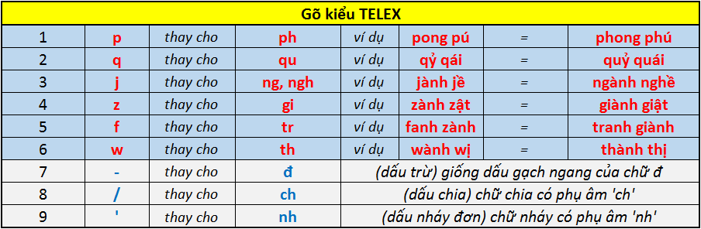

Các quy tắc từ 7, 8 và 9 nếu thấy không thuận tay thì bạn có thể không dùng, tức ta vẫn nhấn 2 lần chữ d để được ‘đ’, gõ 2 phím để được ‘ch’ và ‘nh’.

3. Dấu sắc ở vần ngược:

Các từ tận cùng bằng ‘c’ ‘t’ ‘p’ hay ‘ch’ có đặc điểm là chỉ có thể bỏ dấu sắc hoặc dấu nặng và khi ta chưa bỏ dấu thì nó đã được phát âm như đã có dấu sắc. Do đó đối với trường hợp dấu sắc ta sẽ không cần bỏ dấu nữa.
Ví dụ: băt chươc = bắt chước, tach bạch = tách bạch, tiêp khach = tiếp khách…

4. Các vần bắt đầu bằng ươ, uô:

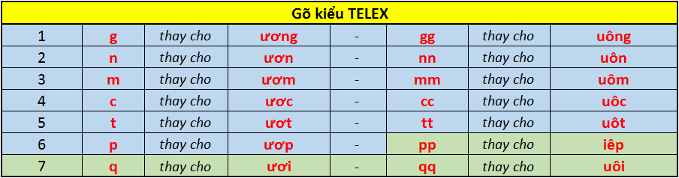

- Kí tự cuối cùng của các vần bắt đầu bằng ươ sẽ là kí tự dùng để viết tắt cho vần đó. Chỉ cần một lần gõ phím ta đã thay thế được cho một vần rất dài (ví dụ thông thường vần ương phải gõ tới 5 đến 6 lần).
- Hai lần kí tự đó ta được vần bắt đầu bằng uô. Không cần di chuyển ngón tay sẽ tiết kiệm được nhiều thời gian hơn.
- Vần uôp không có trong các vần của tiếng Việt nên ta dùng pp để thay cho vần iêp.
- Cách nhớ q và qq thay cho ươi và uôi: ‘chữ q có cái đuôi ở dưới’.

Ví dụ:

- ,t lt wt = ướt lướt thướt (lưu ý có dấu phẩy trước chữ t trong ,t = ướt).
- mnns = muốn, đcj = được, wg = thương, jqf = người, fc = trước.
- con mnns đcj yêu wg hãy biết yêu wg jqf khac fc = con muốn được yêu thương hãy biết yêu thương người khác trước.

5. Các vần bắt đầu bằng iê:

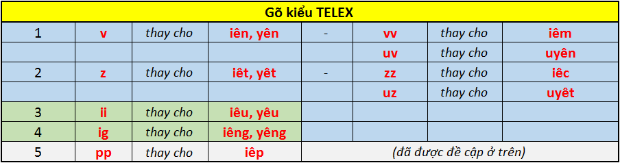

- ‘i’ trong các vần iên, iêt, iêu, iêng khi đứng một mình thì nó trở thành ‘y’.
- Chữ ‘v’ lật ngược lại thì trông giống chữ ‘n’. ‘v’ thay thế cho vần iên và yên.
- Hai lần chữ ‘v’ ta được vần iêm.
- ‘v’ là yên, do đó ‘uv’ là uyên.
- ‘z’ thay cho vần iêt và yêt, cách nhớ zz = giết.
- Hai lần chữ ‘z’ ta được vần iêc.
- ‘z’ là yêt, do đó ‘uz’ là uyêt.
- ‘ii’ thay cho iêu và ‘ig’ thay cho iêng: chắc chắn không quá khó nhớ rồi.

Ví dụ:
- ,i wg = yêu thương, wig lig = thiêng liêng, tigs Vzj = tiếng Việt
- tôi ,ii tigs nc tôi = tôi yêu tiếng nước tôi
- con mnns đcj ,ii wg hãy bz ,ii wg jqf khac fc = con muốn được yêu thương hãy biết yêu thương người khác trước.

6. Các vần kết thúc bằng ng:

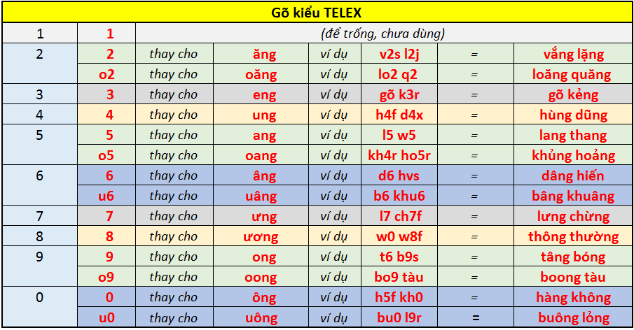

- Các chữ số 0..9 được dùng để mã hóa toàn bộ các vần kết thúc bằng ‘ng’ giúp cho các vần thông dụng này chỉ cần gõ bằng một phím.
- ‘0’ thay cho vần ông: Cách nhớ ‘vần ông trong chữ không’.
- ‘9’ thay cho vần ong: Cách nhớ ‘số 9 cạnh số 0, vần ong cạnh vần ông’
‘o9’ sẽ thay cho vần oong.
- ‘7’ thay cho vần ưng: Cách nhớ ‘số 7 giống cái móc của chữ ư’.
- ‘8’ thay cho vần ương: Cách nhớ ‘7 là ưng, 8 là ương’.
- ‘6’ thay cho vần âng: Cách nhớ ‘trên số 6 có cái mũ ^ giống cái mũ của chữ â’
‘u6’ sẽ thay cho vần uâng.
- ‘5’ thay cho vần ang: Cách nhớ ‘số 5 gần số 6, vần ang gần vần âng
‘o5’ sẽ thay cho vần oang.
- ‘4’ thay cho vần ung: Cách nhớ ‘số 4 viết giống chữ u’.
- ‘3’ thay cho vần eng: Cách nhớ ‘chữ E giống như số 3 viết ngược lại’.
- ‘2’ thay cho vần ăng: Cách nhớ ‘chưa nghĩ ra, đành cố nhớ vậy’
‘o2’ sẽ thay cho vần oăng.

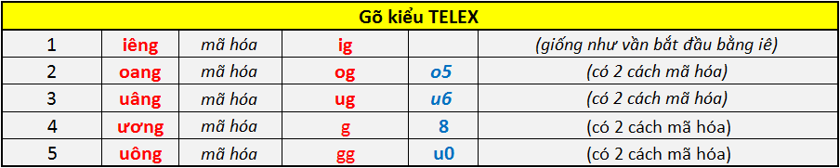

- Vần oang, uâng có tần suất xuất hiện cũng khá cao nên được ưu tiên thêm một cách mã hóa nữa lần lượt là og và ug. Cách mã hóa này cũng dễ nhớ như vần ig = iêng. Bạn có thể chọn cách nào cũng được. Khuyến khích dùng og và ug.
- Vần ương và uông cũng có 2 cách mã hóa. Tuy nhiên đối với từ ngưỡng, ngượng bạn phải gõ là j8x và j8j vì nếu gõ jg bạn sẽ được ngg (do j thay ng) và ta sẽ được chữ nuông. Khuyến khích dùng g và gg trừ 2 từ ngưỡng và ngượng.
- Hai vần oong và oăng có tần suất xuất hiện nhỏ nên an phận với cách mã hóa o9 và o2.

7. Các vần kết thúc bằng nh, ch:

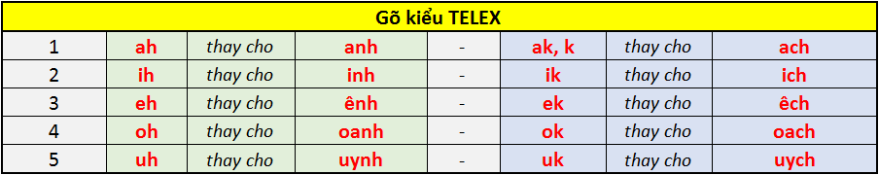

- Các mã hóa cho 10 vần ở trên khá tự nhiên nên không có gì khó nhớ.
- Không có vần enh, onh, unh cũng như ech, och, uch.
- Vần ach có 2 cách mã hóa, ‘k’ và ak. Khuyến khích dùng ‘k’. Ví dụ: ck m5j = cách mạng.
- Vần anh không mã hóa bằng h được do bị trùng kí tự với phụ âm th, kh, ngh.

8. Các vần 2 chữ cái bắt đầu bằng ă, â, ê, ư, ơ, ô:

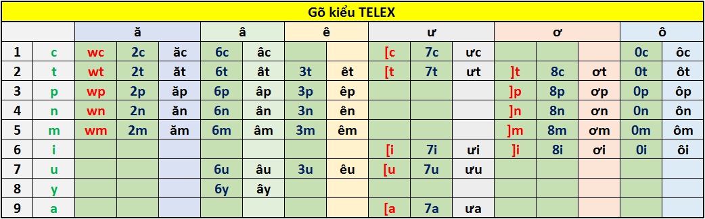

- Chữ ă trong các vần ăc, ăt, ăp… được ưu tiên 2 cách mã hóa, bằng số 2 hoặc chữ w. Hai phím 2 và w nằm gần nhau trên bàn phím. Khuyến khích dùng w vì không phải chuyển tay lên hàng phím số. Tuy nhiên các từ bắt đầu bằng th, do mã hóa th=w, nên khi gõ w nữa sẽ bị lặp phím. Vậy nên hãy gõ w2r w2ns = thẳng thắn, còn w2nf lwnf = thằn lằn nhé. Bạn còn nhớ 2=ăng không ?
- Chữ â trong các vần âc, ât, âp… chỉ có một cách mã hóa là số 6. Tuy nhiên dù không dùng số 6 thay cho â thì tốc độ cũng không giảm bao nhiêu vì ta gõ lặp aa được â cũng rất nhanh. Khuyến khích dùng cả 2 cách. Tuy nhiên đối với những người có thói quen/sở thích gõ bàn phím bằng một tay thì số 6 lại tiện hơn do nằm ở trung tâm bàn phím. Bạn cũng chưa quên 6=âng đâu nhỉ?
- Tương tự như â, ê cũng được mã hóa bởi số 3 mặc dù gõ lặp ee được ê cũng rất nhanh rồi. À, 3 = eng thì để số 3 thay cho ê nhé.
- Cũng tương tự như â ê, ô cũng được mã hóa bởi số 0 mặc dù gõ lặp oo được ô cũng rất nhanh rồi. Vậy, 0 = ông thì để số 0 thay cho ô nhé.
- Các vần ưc, ưt… mặc định được gõ là [c, [t… Tuy nhiên do phím [ hơi xa nên nhấn hơi với. Dùng 7 thay cho [ để đưa chữ ư lại gần hơn. Dùng hay không tùy bạn. Nhớ 7=ưng nhé.
- Tương tự cho các vần bắt đầu bằng ơ, số 8 được dùng để đưa ơ lại gần trung tâm hơn. Bạn có thể nhớ 8=ương để nhớ cách mã hóa này.

9. Các vần bắt đầu bằng oa, oă:

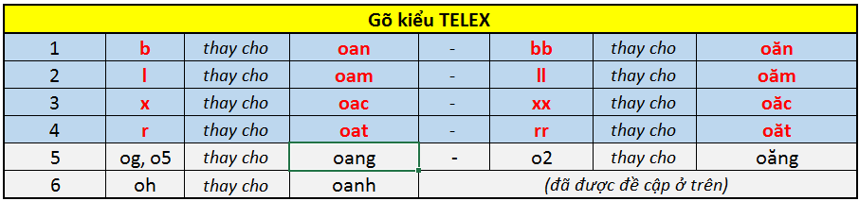

- Bốn quy tắc đầu thoạt nhìn bạn nghĩ ngay là làm sao mà có thể nhớ được. Hãy nhìn vào bàn phím. Khi bạn định gõ vần oan, bạn có thấy phím n nằm sát phím b không? Tương tự vần oam, m nằm rất sát l; vần oac, c nằm sát x và vần oat, t nằm sát r.
- Nhớ được các vần oan, oam, oac, oat rồi thì các vần oăn, oăm, oăc, oăt là chuyện nhỏ.
- Ví dụ: khb h0f = khoan hồng, bwn khbb = băn khoăn, v3t jlj s6u hlls = vết ngoạm sâu hoắm

10. Các vần còn lại:

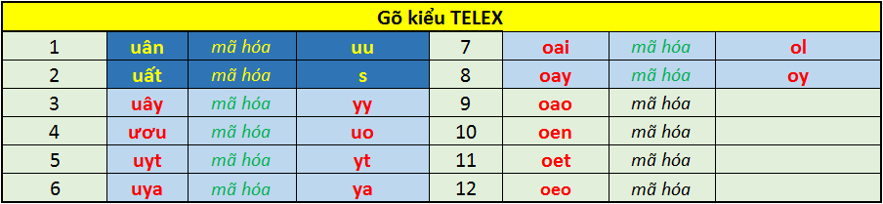

- Trong các vần còn lại này bạn nhớ thêm 2 vần uân và uât lần lượt được mã hóa là uu và s.
- Các vần uây, ươu, uyt, uya, oai, oay đề xuất gõ tắt hơn như trên. Nếu các bạn nhớ thì tốt, còn nếu không thì cũng không cần thiết lắm vì các vần này ít xuất hiện, hoặc có mã hóa thì cũng không rút gọn được nhiều.
- Các vần oao, oen, oét, oeo đề xuất không cần mã hóa.

Trên đây giới thiệu cách mã hóa tốc ký kiểu Haiha – Telex. Bạn hãy tham khảo phần hướng dẫn “Cài đặt tốc ký phần mềm WinVNKey cho kiểu gõ Haiha – Telex” dưới đây để sử dụng nhé.

II. Cài đặt phần mềm WinVNKey cho kiểu gõ Haiha – Telex

Hướng dẫn này sẽ giúp bạn hiểu rõ kiểu gõ “Haiha-Telex” được cài đặt trên nền phần mềm WinVNKey (http://winvnkey.sf,net) như thế nào. Đây là một phần mềm đa năng, cho phép tự cài đặt nhiều kiểu gõ khác nhau. Bạn hoàn toàn có thể hiệu chỉnh kiểu gõ này cho phù hợp hơn với từng cá nhân.

Tác giả sẽ không yêu cầu bạn phải tự tay cài đặt từng bước một kiểu gõ “Haiha – Telex”. Đã có một tô “mì ăn liền” ở cuối bài viết này. Bạn hoàn toàn có thể download và sử dụng được ngay. Tuy nhiên tác giả vẫn khuyến khích bạn đọc qua một lượt cách mà kiểu gõ này đã được cài đặt. Nó sẽ giúp bạn hiệu chỉnh kiểu gõ cho phù hợp với bản thân cũng như gỡ một số lỗi có thể xảy ra trong quá trình sử dụng.

1. Khởi động chương trình

Đây là màn hình chính khi chạy chương trình WinVNKey. Kiểu gõ “Haiha – Telex” được hiệu chỉnh chút ít từ kiểu gõ Telex. Bạn nhấp chuột phải vào chữ “Kiểu gõ” để xem “Haiha – Telex” được cài đặt thế nào nhé.

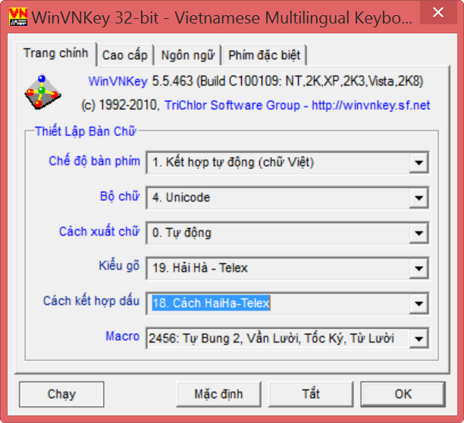

2. Cài đặt kiểu gõ và thay thế phụ âm đầu chữ

Sau khi chọn kiểu gõ “19. Haiha – Telex” và nhấn chuột trái vào chữ “Kiểu gõ” ta được bảng sau:

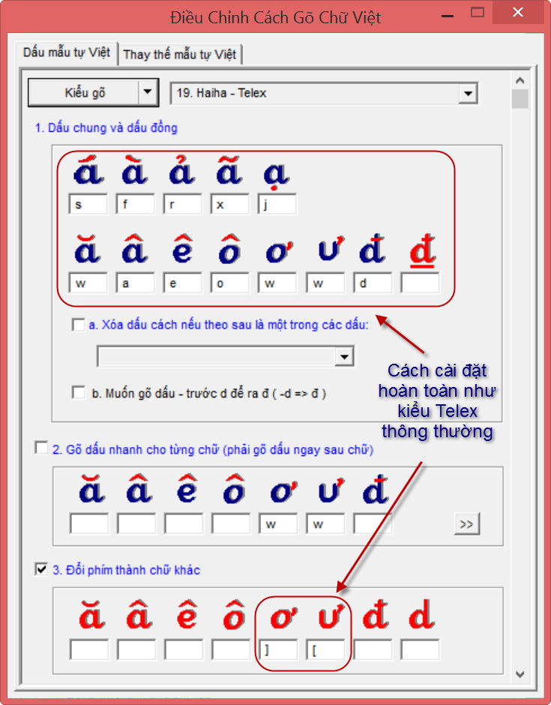

Bạn sẽ thấy cách cài đặt kiểu gõ hoàn toàn không khác gì so với kiểu gõ Telex thông thường. Ý tưởng chủ đạo của tác giả khi đề xuất kiểu gõ Haiha – Telex là không làm bạn phải thay đổi cách bạn làm việc với bàn phím. Bạn vẫn “gõ theo cách của bạn”, kiểu gõ này sẽ hỗ trợ bạn tăng tốc độ gõ từ Việt và hỗ trợ gõ hỗn hợp Anh/ Việt nhưng vẫn giảm thiểu tối đa “hiệu ứng phụ”, tức là hạn chế xuất ra những ký tự không mong muốn.

Tuy nhiên tác giả cũng có đôi chút đề xuất về thay đổi kiểu gõ Telex ở đây để nếu bạn thấy thuận tiện thì áp dụng:
- Đề xuất gõ “uu” thay cho “uw” để được “ư”. Tác giả đã thử và nhận thấy WinVNKey đã lường trước và hỗ trợ việc này. Chúng ta sẽ không gặp phải vấn đề trong khi gõ vần “ưu” trong bưu điện (=buuu ddvj), nghỉ hưu (=jir huuu) hay lưu luyến (=luuu luvs).
- Nếu gõ “uu” được “ư” là khá nhanh rồi tác giả cũng đề xuất đưa chữ “ơ” lại gần phím “P” hơn để ngón út đỡ phải với quá xa. Cụ thể là bạn hãy lấy ký tự “[“ thay cho “ơ” nhé.
- Hiện ta đang dùng “uu” thay vần “uân”. Nếu bạn dùng “uu” thay “ư” rồi thì có thể dùng “â” (gõ 2 lần a) để thay vần “uân”. Ví dụ gõ “xâ” rồi gõ dấu cách (hoặc bất kỳ dấu phân tách từ nào) sẽ được “xuân”. Muốn gõ “tuấn” thì sau khi gõ “tâ” bạn gõ thêm “s” để được “tuấn”.

Tiếp tục kéo thanh cuộn xuống phía dưới, phần đổi phím thành phụ âm kép.

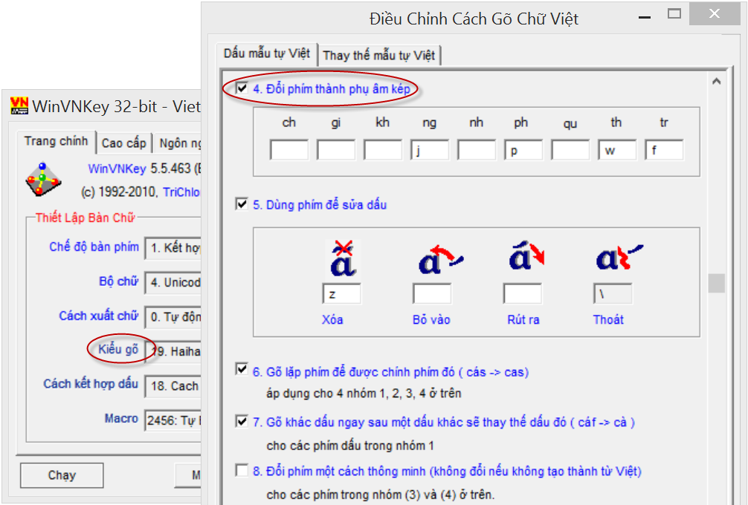

Ở đây ta dùng j thay ng, p thay ph, w thay th, f thay tr. Còn các phụ âm gi, qu, ngh, gh ta sẽ dùng chức năng tự thay thế của WinVNKey như sau:
Chọn “Cách kết hợp dấu”, rồi trong mục 2. Tự động biến đổi chữ, mục A ta chọn 1, 3a và 5a.

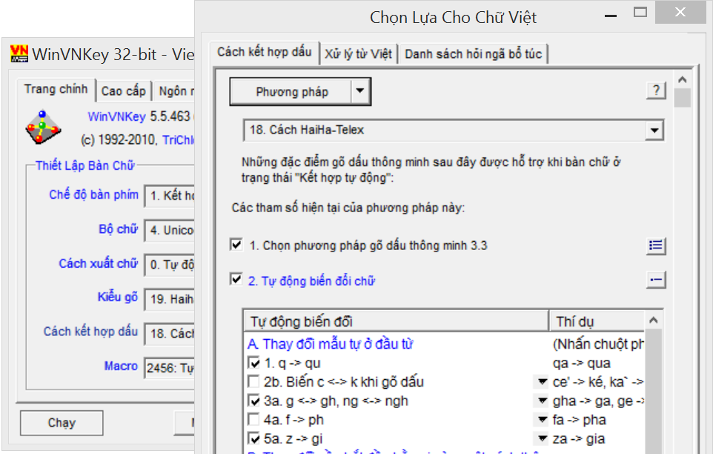

Đến đây chắc chắn bạn sẽ hỏi tác giả tại sao không dùng luôn mục 2 và 4. Tác giả cũng xin có một số diễn giải luôn tại đây:

Tại sao không dùng “c” thay “k”, để k thay “kh”, tiết kiệm 1 phím gõ khi có “kh”:
Ví dụ đối với phụ âm đầu chữ, ở một số kiểu gõ tắt, chữ ‘c’ thường được thay cho ‘k’ và dùng ‘k’ để thay cho ‘kh’ (tiết kiệm 1 lần gõ phím) dựa theo quy tắc sau:
- Chữ ‘k’ luôn đi trước các nguyên âm ‘i’ ‘e’ hay ‘ê’
- Chữ ‘c’ luôn đi trước các nguyên âm còn lại như ‘a’ ‘ă’ ‘â’ ‘o’ ‘ô’ ‘ơ’…
- Do đó ‘c’ được thay cho ‘k’ để “để dành” ‘k’ cho việc gõ tắt chữ ‘kh’.
- Ví dụ: ‘cà cê’ = ‘cà kê’, ‘cỉ luật’ = ‘kỉ luật’ (gõ ‘c’ để được ‘k’)
- và ‘kông kí’ = ‘không khí’, ‘kó kăn’ = ‘khó khăn’ (gõ ‘k’ để được ‘kh’)

Ở cách gõ tắt “Haiha – Telex” đang được giới thiệu, tác giả không muốn để tiết kiệm 1 phím gõ mà làm thay đổi cách ngón tay làm việc của bạn từ xưa đến nay. Thật khó khi gõ ‘ciến’ để được ‘kiến’ và gõ ‘kiến’ để được ‘khiến’. Tuy nhiên, nếu bạn muốn, các bạn hoàn toàn có thể hiệu chỉnh theo ý của mình.

Tại sao không dùng “f” thay “ph” mà lại dùng “p” thay “ph”
Về nguyên tắc thì hoàn toàn có thể được. Nhưng khi dùng “f” thay “ph” thì ta lại dư ra “p”. Dùng p thay cho bất kỳ phụ âm kép nào trong tr, ch, th… thì đều thiếu tự nhiên. Vậy kiểu gõ “Haiha – Telex” đề xuất “p” thay “ph”, còn “f” thì thay cho “tr”, “ch”, “nh”… đều được. “tr” dễ nhớ nhất vì có dấu gạch ngang giống chữ f.
Bạn hãy tự cài đặt các mục 7, 8, 9 cho mình nếu như bạn không phải sử dụng các phím trừ (-), chia (/) và dấu nháy (‘) khá thường xuyên.

3. Cài đặt tự bỏ dấu sắc ở vần ngược

Các từ tận cùng bằng ‘c’ ‘t’ ‘p’ hay ‘ch’ có đặc điểm là chỉ có thể bỏ dấu sắc hoặc dấu nặng và khi ta chưa bỏ dấu thì nó đã được phát âm như đã có dấu sắc. Do đó đối với trường hợp dấu sắc ta sẽ không cần bỏ dấu nữa.

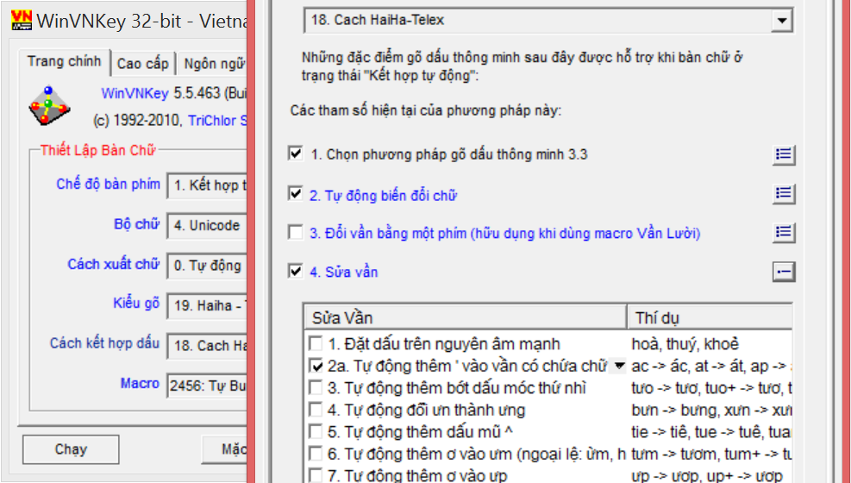

Cách cài đặt là chọn “Cách kết hợp dấu”, rồi trong mục “4. Sửa vần”, chọn 2a.

4. Cài đặt tự động biến đổi vần

Việc cài đặt phần này hơi chút phức tạp nhưng bù lại giải quyết được rất nhiều vần Việt thông dụng chỉ cần một ký tự là có thể thay thế được cho nó. Phần cài đặt gồm 2 phần:
- Cài đặt cho các vần được thay thế bởi chỉ một ký tự đơn.
- Cài đặt cho các vần được thay thế bởi hai ký tự.

Ta sẽ nói về phần cài đặt cho các vần được thay thế bởi hai ký tự trước. Bạn hãy chọn “Macro”, phần “4. Vần Lười”, chọn “8a. Cách HaiHa – Telex” để xem cách cài đặt:

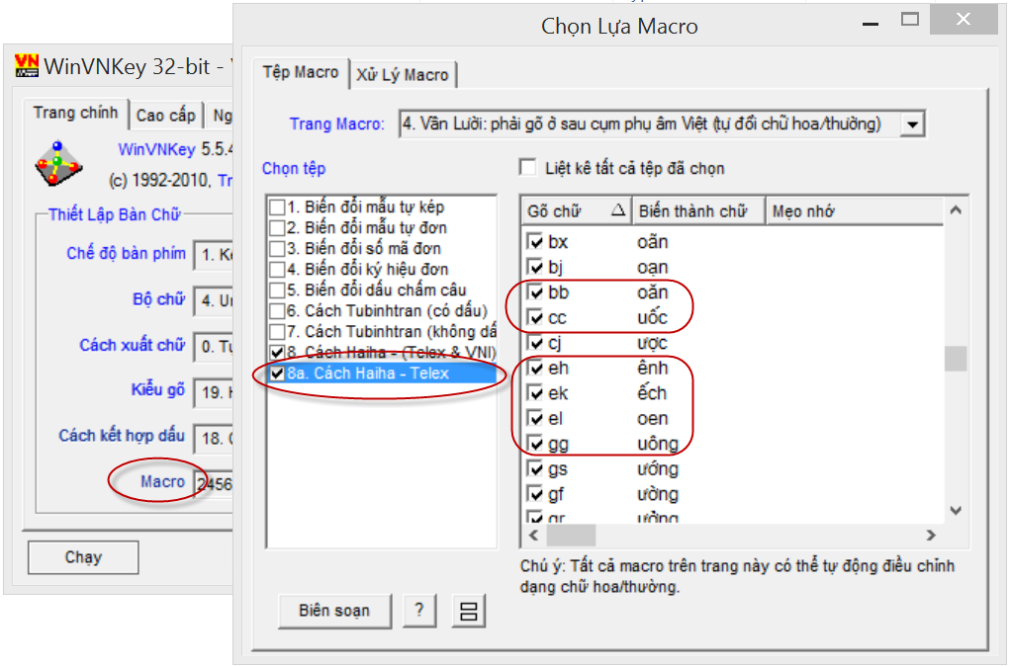

Và có thể nhấn nút “Biên soạn” để biết thêm chi tiết về cách cài đặt cũng như việc bổ sung hiệu chỉnh dữ liệu hiện có.

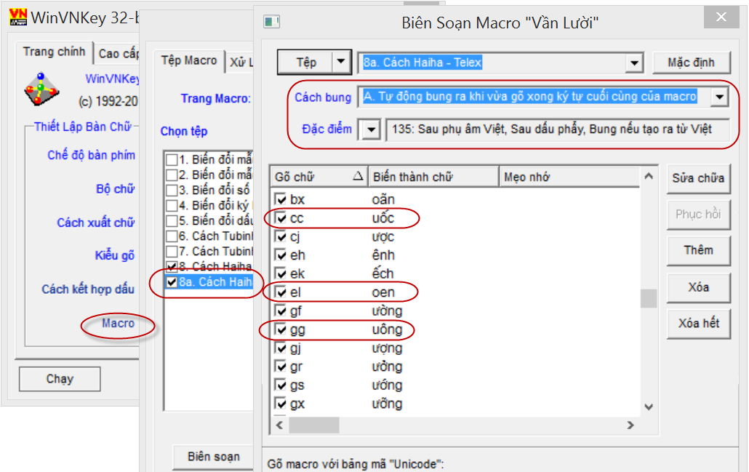

Như vậy cách gõ như sau: Gõ “chgg” sẽ lập tức bung ra “chuông”, gõ thêm “f” để được “chuồng” hay thêm “j” để được “chuộng”.

Bây giờ là phần cài đặt cho các vần được thay thế bởi chỉ một ký tự đơn. Với các vần được thay thế bởi chỉ một ký tự đơn, khi gõ ký tự đơn đó xong ta không cho nó bung ngay mà chờ nhập ký tự phân tách từ. Ví dụ “kh0” + dấu cách sẽ bung ra “không”.

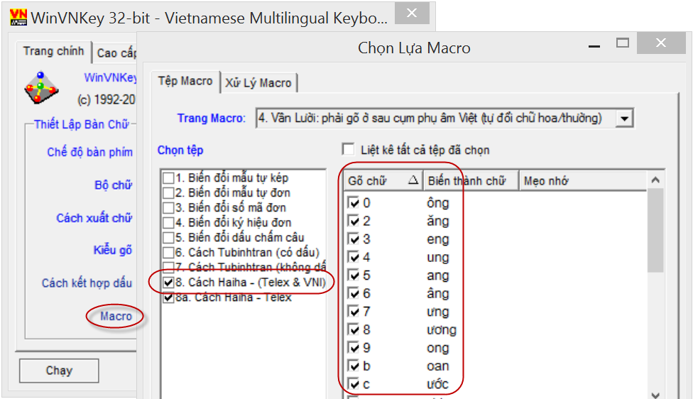

Bạn cũng có thể nhấn nút “Biên soạn” phía dưới để xem cách cài đặt chi tiết hơn.

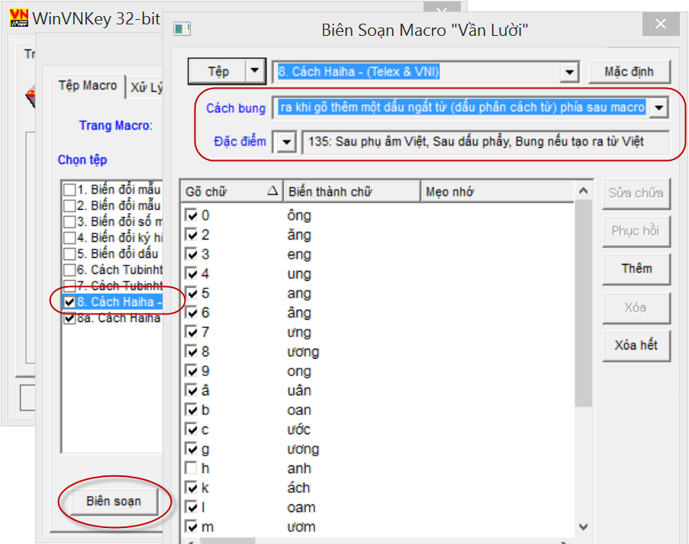

Vậy khi muốn gõ chữ “khống” thì gõ thế nào? Câu trả lời là tác giả đã cài đặt cụm chữ “0s” như là một vần được thay thế bởi 2 ký tự đơn. Bởi vậy khi bạn gõ “kh0” thì chưa có gì xảy ra (chưa bung), nhưng khi gõ thêm “s” thì sẽ được “khống” ngay.

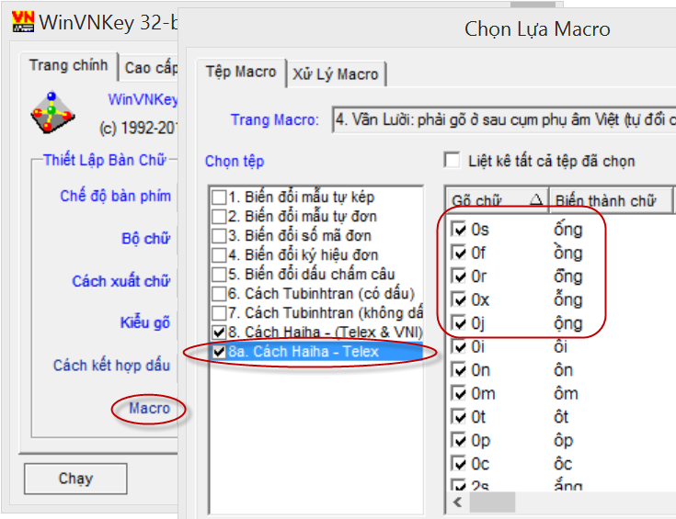

5. Một số cài đặt hiệu chỉnh khác

Như đã cài đặt ở trên, WinVNKey sẽ tự động chuyển sang “ngh” khi ta đã gõ “ng” rồi gõ nguyên âm “i” hoặc “e”. Tuy nhiên khi gõ chữ “nghiên” ta gõ là “ng” sau đó gõ “v” nên WinVNKey không biết để chuyển giúp ta thành “ngh”. Do đó ta sẽ dùng chức năng “Sửa lỗi tự động” của Macro “Tự bung cấp 2” như hình dưới.

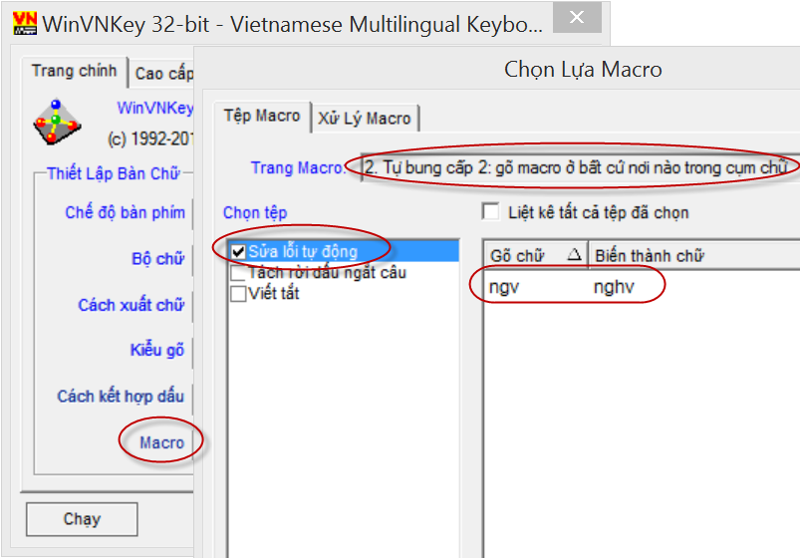

Một số từ thường gặp cũng được tác giả đề xuất đưa vào phần “Từ lười” như sau:

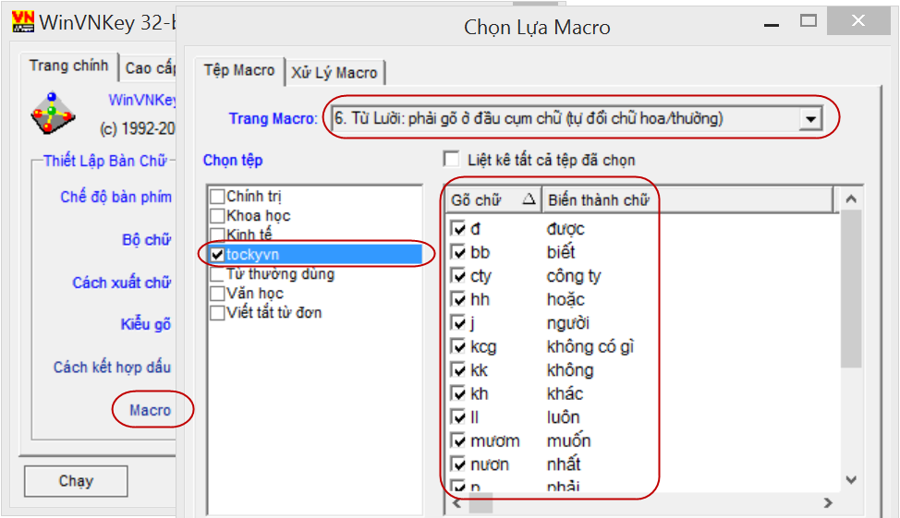

Gõ 2 lần “d” để được “được”, 2 lần “b” để được “biết”, 2 lần “mm” để được “muốn”, 2 lần “n” để được “nhất”…

Trên đây là phần trình bày cách thiết lập kiểu gõ “Haiha – Telex” trên phần mềm WinVNKey. Tất nhiên, như đã nói ở trên, các bạn không phải tự tay làm từ đầu. Xin mời thưởng thức tô “mì ăn liền” mà tác giả đã nấu sẵn để mời bạn ngay dưới đây:

Download phần mềm WinVNKey có tích hợp kiểu gõ Haiha – Telex

Nguồn: http://tocky.vn/category/toc-ky-chu-viet-telex/

© Nguyễn Hải Hà.

